Du nationalisme à l’universalisme : Les hymnes nationaux.
Un hymne national est un chant patriotique, souvent choisi par le gouvernement pour les manifestations officielles. Parfois, c’est par l’usage qu’il s’est imposé.
Pratiquement tous les pays ont adopté un hymne national.
A quel moment joue t’on (ou chante t’on) un hymne ?
………………… | …………………… | …………………… | …………………..
L’hymne national glorifie une nation, parfois à travers le roi ou la reine qui gouverne. …………………………………..

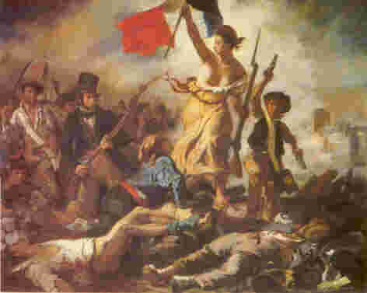
………………………
………………………..
……………………….
……………………….
Le tableau de Delacroix symbolise la liberté et patriotisme. On voit : ……………………………
…………………………………………………………………………………………………………………………………….
Allons enfants de la Patrie
Le jour de gloire est arrivé !
Contre nous de la tyrannie
L'étendard sanglant est levé
Entendez-vous dans nos campagnes
Mugir ces féroces soldats?
Ils viennent jusque dans vos bras.
Égorger vos fils, vos compagnes!
Aux armes citoyens
Formez vos bataillons
Marchons, marchons
Qu'un sang impur
Abreuve nos sillons

Note le mot qui vient après l’arrêt de la musique
L'histoire de la marseillaise
En 1792, à la suite de la déclaration de guerre du Roi à l'Autriche, un officier français en poste à Strasbourg, Rouget de Lisle compose, chez Dietrich, le maire de la ville, le "Chant de guerre pour l'armée du Rhin". Interdite sous l'Empire et la Restauration, la Marseillaise est remise à l'honneur lors de la Révolution de1830 et Berlioz en élabore une orchestration qu'il dédie à Rouget de Lisle.
La IIIème République (1879) en fait un hymne national et, en 1887, une "version officielle" est adoptée par le ministère de la guerre .
C'est également sous la IIIème République, le 14 juillet 1915, que les cendres de Rouget de Lisle sont transférées aux Invalides. Ainsi tout d'abord chant de guerre révolutionnaire et hymne à la liberté, la Marseillaise s'est imposée progressivement comme un hymne national.

Certaines paroles guerrières de la Marseillaise ont toujours suscité une sensation de gêne, et certains ont voulu changer les paroles de la Marseillaise. Certain artiste ont même critiqué
les symboles patriotiques : Brassens « les patriotes.

Un hymne international : Le Conseil de Ministres des pays de l'Europe a officialisé l'hymne européen le 19 janvier 1972 à Strasbourg : le prélude de "l'Ode à la joie", 4e mouvement de la IXe symphonie de Ludwig van Beethoven.

Je connais d’autres hymnes et leur histoire :
Allemand | Américain | anglais | Algérien

Un hymne à la paix : Imagine de John Lennon 1940 / 1980
Il est le fondateur des Beatles, groupe musical anglais au succès mondial. Apôtre de la paix, il est mort assassiné en 1980 à New York.
Ses idées pacifistes, lui ont fait écrire plusieurs chansons sur le thème de la paix dont Imagine.
Imagine qu'il n'y ait pas de paradis
C'est facile si tu essaies
Pas d'enfer en-dessous de nous
Au-dessus seulement le ciel
Imagine le monde entier
Vivant le moment présent...
Imagine qu'il n'y ait plus de pays
Ce n'est pas difficile à faire
Aucune emblème pour laquelle tuer ou mourir
Et aucune religion non plus
Imagine le monde entier
Vivant dans la paix...
Imagine aucune possessions
Je m'en émerveillerai si tu le peux
Plus besoin d'avidité ou de famine
Une fraternité entre homme
Imagine le monde entier
Partageant la planète entière...
Tu te dis peut être que je suis un rêveur
Mais je ne suis pas le seul
J'espère qu'un jour tu nous rejoindras
Et que le monde entier ne fera qu'un
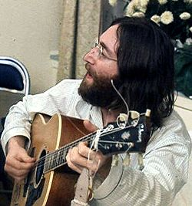
Traduction
Imagine there's no heaven
it's easy if you try
No hell below us
Above us only sky
Imagine all the people
Living for today...
Imagine there's no countries
It isn't hard to do
Nothing to kill or die for
And no religion too
Imagine all the people
Living life in peace...
You may say I'm a dreamer
But I'm not the only one
I hope someday you'll join us
And the world will be as one
Imagine no possessions
I wonder if you can
No need for greed or hunger
A brotherhood of man
Imagine all the people
Sharing all the world...
You may say i'm a dreamer
But I'm not the only one
I hope someday you'll join us
And the world will live as one
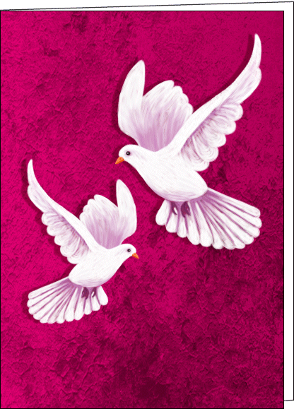
Pour chanter avec l’accompagnement http://www.youtube.com/watch?v=wshbS_lz1dE

